แผนการจัดการเรียนรู้ที่ 3
เรื่อง สมบัติของวัสดุ
ชั่วโมงที่ 1-2

1. มาตรฐานการเรียนรู้และตัวชี้วัด
มาตรฐานการเรียนรู้
มาตรฐาน ว 2.1 เข้าใจสมบัติของสสาร องค์ประกอบของสสาร ความสัมพันธ์ระหว่างสมบัติของสสารกับโครงสร้างและแรงยึดเหนี่ยวระหว่างอนุภาค หลักและธรรมชาติของการเปลี่ยนแปลงสถานะของสสาร การเกิดสารละลาย และการเกิดปฏิกิริยาเคมี
ตัวชี้วัด
ว 2.1 ป.4/1 เปรียบเทียบสมบัติทางกายภาพด้านความแข็ง สภาพยืดหยุ่น การนำความร้อน และการนำไฟฟ้าของวัสดุโดยใช้หลักฐานเชิงประจักษ์จากการทดลองและระบุการนำสมบัติเรื่องความแข็ง สภาพยืดหยุ่น การนำความร้อน และการนำไฟฟ้าของวัสดุไปใช้ในชีวิตประจำวันผ่านกระบวนการออกแบบชิ้นงาน
ว 2.1 ป.4/2 แลกเปลี่ยนความคิดกับผู้อื่นโดยการอภิปรายเกี่ยวกับสมบัติทางกายภาพของวัสดุอย่างมีเหตุผลจากการทดลอง

2. สาระสำคัญ
ความแข็งเป็นความทนทานต่อการขูดขีดของวัสดุ วัสดุที่มีสมบัติด้านความแข็งสามารถตรวจสอบได้โดยการนำวัสดุชนิดต่าง ๆ มาขูดขีดกัน วัสดุที่มีความแข็งมากจะทนทานต่อการขูดขีดมาก

3. คำถามจุดประกาย
1. วัสดุใดบ้างมีความแข็งมากกว่าไม้
2. การทดสอบความแข็งของวัสดุทำได้อย่างไรบ้าง

4. จุดประสงค์การเรียนรู้
1. เปรียบเทียบสมบัติทางกายภาพของวัสดุได้
2. นำความรู้เกี่ยวกับสมบัติทางกายภาพของวัสดุไปใช้ในชีวิตประจำวันได้

5. คุณลักษณะอันพึงประสงค์และสมรรถนะสำคัญ
คุณลักษณะอันพึงประสงค์ | สมรรถนะสำคัญ
1. มีวินัย  2. ใฝ่เรียนรู้  3. มุ่งมั่นในการทำงาน | 1. ความสามารถในการสื่อสาร  2. ความสามารถในการคิด  3. ความสามารถในการแก้ปัญหา  4. ความสามารถในการใช้ทักษะชีวิต  5. ความสามารถในการใช้เทคโนโลยี

6. สาระการเรียนรู้
สมบัติของวัสดุ
7. การจัดกิจกรรมการเรียนรู้
7.1 ขั้นสร้างความสนใจ (Engage)
1. ครูทบทวนความรู้เกี่ยวกับสถานะของสสาร โดยให้นักเรียนดูวัสดุแต่ละชนิดและตอบว่าวัสดุนั้น ๆ อยู่ในสถานะใด
2. ครูให้นักเรียนดูวัสดุต่าง ๆ แล้วสนทนาร่วมกันเกี่ยวกับสมบัติทางกายภาพของวัสดุนั้น ๆ

7.2 ขั้นสำรวจและค้นหา (Explore)
3. ครูให้นักเรียนศึกษาเรื่องความแข็งของวัสดุ จากหนังสือเรียนรายวิชาพื้นฐาน วิทยาศาสตร์และเทคโนโลยี ชั้น ป.4
4. ครูให้นักเรียนทำกิจกรรม การทดสอบความแข็งของวัสดุ โดยครูให้นักเรียนทดลองใช้เหรียญขูดวัสดุต่าง ๆ แล้วสังเกตรอยขูดขีดที่เกิดขึ้นบนวัสดุ จากนั้นนำวัสดุมาเปรียบเทียบความแข็ง และบันทึกผลการทดลองลงในตาราง ดังนี้
วัตถุที่นำมาทดลอง | ผลการทดลอง
วัตถุที่นำมาทดลอง | เกิดรอย | ไม่เกิดรอย
 | ตัวอย่างตารางบันทึกผลการทดลอง
5. ครูขออาสาสมัครออกมานำเสนอผลการทดลองหน้าชั้นเรียน

7.3 ขั้นอธิบายและลงข้อสรุป (Explain)
6. ครูตรวจสอบความถูกต้องในการทำกิจกรรมการทดสอบความแข็งของวัสดุ
7. ครูและนักเรียนช่วยกันสรุปและอภิปรายผลที่ได้จากการทำกิจกรรมการทดสอบความแข็งของวัสดุ โดยครูอธิบายและสรุปว่า เมื่อนำวัสดุชนิดหนึ่งไปขูดขีดวัสดุชนิดหนึ่ง ถ้าทำให้มีรอยขูดขีดเกิดขึ้นได้ แสดงว่า วัสดุที่ถูกขีดมีค่าความแข็งน้อยกว่าวัสดุที่ใช้ขีด แต่ถ้าวัสดุที่ถูกขีดไม่เกิดรอยก็แสดงว่า ค่าความแข็งของวัสดุที่ถูกขีดนั้นมีค่ามากกว่าวัสดุที่ใช้ขีด

7.4 ขั้นขยายความรู้ (Expand)
8. ครูให้นักเรียนขยายความรู้เพิ่มเติมโดยหาคำตอบจากคำถามในฉลาดรู้ ฉลาดคิด โดยครูคอยแนะนำและเพิ่มเติมคำตอบให้สมบูรณ์
9. ครูขยายความรู้เกี่ยวกับความแข็งของแร่จากรู้ไว้ใช่ว่า จากหนังสือเรียนรายวิชาพื้นฐาน วิทยาศาสตร์และเทคโนโลยี ชั้น ป.4

7.5 ขั้นประเมิน (Evaluate)
10. ครูและนักเรียนร่วมกันสรุปเกี่ยวกับความแข็งของวัสดุ
11. ครูตรวจสอบความรู้ความเข้าใจของนักเรียนเกี่ยวกับความแข็งของวัสดุ โดยให้นักเรียนตอบคำถาม ดังนี้
- นักเรียนสามารถนำความรู้เกี่ยวกับความแข็งของวัสดุไปใช้ได้อย่างไรบ้าง
- วัสดุที่ถูกขีดแล้วเกิดรอยจะมีสมบัติอย่างไร
12. ครูตรวจสอบความถูกต้องในการตอบคำถามของนักเรียนและการตอบคำถามท้ายกิจกรรม
8. สื่อและแหล่งการเรียนรู้
1. หนังสือเรียนรายวิชาพื้นฐาน วิทยาศาสตร์และเทคโนโลยี ชั้น ป.4 กลุ่มสาระการเรียนรู้วิทยาศาสตร์และเทคโนโลยี
2. วัสดุต่าง ๆ เช่น ไม้ เหล็ก พลาสติก แก้ว ยาง
3. แบบวัดและบันทึกผลการเรียนรู้
4. อินเทอร์เน็ต
5. ใบกิจกรรม

ใบกิจกรรม
ชื่อ …………..…………………………… นามสกุล ……………………………… ระดับชั้น ………………. เลขที่ ………………….
คำชี้แจง
ให้นักเรียนคาดเดาว่าถ้านำตะปูไปขูดขีดวัตถุเหล่านี้จะเกิดรอยหรือไม่

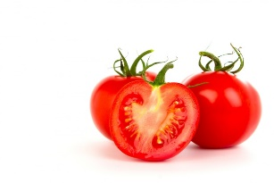

…………………………………………………………
…………………………………………………………

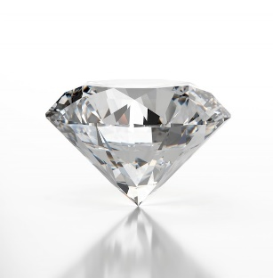
…………………………………………………………
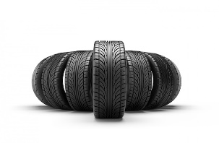
…………………………………………………………

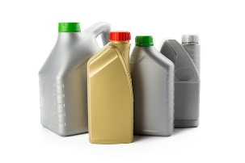
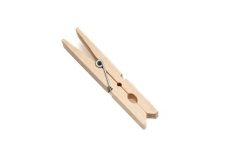
…………………………………………………………
…………………………………………………………

เฉลยใบกิจกรรม
ชื่อ …………..…………………………… นามสกุล …………………… ระดับชั้น ……………………. เลขที่ ………………….
คำชี้แจง
ให้นักเรียนคาดเดาว่าถ้านำตะปูไปขูดขีดวัตถุเหล่านี้จะเกิดรอยหรือไม่

…………………………………………………………
…………………………………………………………

ไม่เกิดรอย
เกิดรอย
…………………………………………………………
…………………………………………………………

ไม่เกิดรอย
เกิดรอย

…………………………………………………………
…………………………………………………………

เกิดรอย
เกิดรอย

วัดและประเมินผลการเรียนรู้
รายการวัด | วิธีการวัดผล | เครื่องมือวัดและประเมิน | เกณฑ์การประเมิน
1. สังเกตพฤติกรรมด้านปฏิบัติ | 1. สังเกตพฤติกรรมรายบุคคลและกลุ่ม  2. ตรวจผลงาน | 1. แบบประเมินการสังเกตพฤติกรรมและแบบประเมินผลงาน | 16-20 หมายถึง ดีมาก  11-15 หมายถึง ดี  6-10 หมายถึง พอใช้  ต่ำกว่า 5 หมายถึง ปรับปรุง
2. นักเรียนทำแบบทดสอบ | 1. แบบทดสอบ  หลังเรียน | 1. ตรวจงานรายบุคคล | 16-20 หมายถึง ดีมาก  11-15 หมายถึง ดี  6-10 หมายถึง พอใช้  ต่ำกว่า 5 หมายถึง ปรับปรุง
3. นักเรียนร่วมสนทนา | 1. แบบประเมินการสังเกตพฤติกรรมและแบบประเมินผลงาน | 1. สังเกตรายบุคคล | 16-20 หมายถึง ดีมาก  11-15 หมายถึง ดี  6-10 หมายถึง พอใช้  ต่ำกว่า 5 หมายถึง ปรับปรุง
4. นักเรียนตอบคำถาม | 1. แบบประเมินการสังเกตพฤติกรรมและแบบประเมินผลงาน | 1. สังเกตรายบุคคล | 16-20 หมายถึง ดีมาก  11-15 หมายถึง ดี  6-10 หมายถึง พอใช้  ต่ำกว่า 5 หมายถึง ปรับปรุง
5. นักเรียนทำกิจกรรม | 1. แบบประเมินการสังเกตพฤติกรรมและแบบประเมินผลงาน | 1. ตรวจงานรายบุคคล | 16-20 หมายถึง ดีมาก  11-15 หมายถึง ดี  6-10 หมายถึง พอใช้  ต่ำกว่า 5 หมายถึง ปรับปรุง

วัตถุที่นำมาทดลอง | ผลการทดลอง
วัตถุที่นำมาทดลอง | เกิดรอย | ไม่เกิดรอย

